KEPUTUSAN WALIKOTA TEGAL SEBAGAI ALAS HAK IZIN PEMAKAIAN TANAH KELURAHAN TEGALSARI KOTA TEGAL

SKRIPSI

Diajukan untuk Memenuhi Tugas dan Melengkapi Syarat
Guna Meperoleh Gelar Sarjana Strata 1 dalam Ilmu Hukum

Oleh :
INDAH DWI JAYANTI
NPM 5119500127

FAKULTAS HUKUM
PROGRAM STUDI ILMU HUKUM
UNIVERSITAS PANCASAKTI TEGAL
2023

KEPUTUSAN WALIKOTA TEGAL SEBAGAI ALAS HAK IZIN PEMAKAIAN TANAH KELURAHAN TEGALSARI KOTA TEGAL

SKRIPSI

Diajukan untuk Memenuhi Tugas dan Melengkapi Syarat
Guna Meperoleh Gelar Sarjana Strata 1 dalam Ilmu Hukum

Oleh :
INDAH DWI JAYANTI
NPM 5119500127

FAKULTAS HUKUM
PROGRAM STUDI ILMU HUKUM
UNIVERSITAS PANCASAKTI TEGAL
2023

DAFTAR PUSTAKA

BUKU
Ali, Zainuddin, Metode Penelitian Hukum, Jakarta: Sinar Grafika, 2017.
____________, Metode Penelitian Hukum, Jakarta: Sinar Grafika, 2013.
Arba , H.M, Hukum Agraria Indonesia, Sinar Grafika, Jakarta, Hal. 111-112
Basoeky, Unggul, Tanah Rakyat dan Penanaman Modal Pasca Undang-Undang Cipta Kerja (1), Bandung: Media Sains Indonesia, 2022.
Basuki, Rahmad, Manajemen Efektivitas Pengelolaan Aset Daerah, Purbalingga: Eureka Media Aksara, 2022.
Berge, J.BJ.M. Ten dan N.M.Spelt, Pengantar Hukum Perizinan, Surabaya:, 1992, h.55
Chomzah , Ali Achmad, Hukum agraria (pertanahan Indonesia), Jakarta, Prestasi Pustakaraya, 2004, hlm. 57.
Harsono, Boedi, Hukum Agraria Indonesia, Jakarta: Penerbit Universitas Trisakti,2013, hlm.34-35.
Hartanto,J. Andy, Hukum Pertanahan Karakteristik Jual Beli Tanah yang BelumTerdaftar Hak Atas Tanahnya, Surabaya: LaksBang Justitia, 2014, hlm.1
HS, Salim, Pengantar Hukum Perdata Tertulis (BW), Jakarta: Sinar Grafika, 2005, hlm.101
J., Sarwono, PintarMenulis Karangan Ilmiah-Kunci Sukses Dalam Menulis Ilmiah, Yogyakarta: Penerbit Andi, 2010.
Mahmudi, Manajemen Keuangan Daerah, Jakarta, Erlangga, 2010.
Mamuji & Soekanto, Penelitian Hukum Normatif Suatu Tinjauan Singkat , Jakarta: PT Raja Grafindo Persada, 2001.
Mertokusumo, Soedikno, Hukum dan Politik Agraria, Kaunika Universitas Terbuka, Jakarta, 1988 hlm.4
Muhammad, Abdulkadir, Hukum dan Penelitian Hukum,(Bandung: Citra Aditya,2004
Muljadi, Kartini dan Gunawan Widjadja, Hak-Hak Atas Tanah, Jakarta: Kencana Media Group, 2004
Pudyatmoko, Y. Sri , Perizinan Problem dan Upaya Pembenahan, Grasindo, 2009, h.35.
Ridwan, HR, Hukum Administrasi Negara, PT. Raja Grafindo Persada, Jakarta, 2006,hlm.198.
Sahnan, Hukum Agraria Indonesia, Setara Press, Malang, 2016, hal. 83-84
Soebekti, Imam, Judical review Perda Pajak dan Restribusi daerah, Sinar Grafika, Bandung, 2012 hlm. 127
Sumardjono Maria S.W., Kebijakan Pertanahan Antara Regulasi dan Implementasi, Jakarta, Kompas, 2001.Bogor: Ghalia Indonesia, 2008.
Santoso, Urip, 2012, Hukum Agraria: Kajian Komprehensif, Jakarta, Edisi Pertama Cetakan ke-1, Kencana.
___________, Hukum Agraria, Jakarta: Kencana, 2013, hlm. 9-10.
Siahaan, Marihot, Pajak Daerah dan restribusi daerah, Raja Grafindo Persada, Bandung, 2005, hlm. 455-456.
Soerodjo, Irwan, Hukum Pertanahan Hak Pengelolaan Atas Tanah Eksistensi, Pengaturan dan Praktik, Laksbang Mediatama 2014, hlm. 7
Sutedi, Adrian, Hukum Pajak dan Retribusi Daerah,
____________, Hukum Perizinan Dalam Sektor Pelayanan Publik, Jakarta, Sinar Grafika, 2010, Hlm 193.
Widiyanti, Nanik dan Sunindhia Y.W, Pembaruan Agraria Beberapa Pemikiran, Jakarta, Bina Aksara, 1998,.

JURNAL,SKRIPSI
Abidin , Ahmad Mukhlasul, “Pengaturan Perjanjian Sewa Menyewa Tanah Pertanian Dalam Hukum Pertanian Menurut Hukum Adat”, Jember: Skripsi Universitas Jember,2020,hlm.23-25
Danysa , Devita Mutiara, Pemanfaatan Barang Milik Daerah Berupa Tanah Melalui
Izin Pemakaian Tanah Kota Surabaya, Jurist-Diction , Volume 3, Nomor 4, Juli, 2020.
Halim , Abdul, “Perlindungan Hukum Bagi Pemegang Hak Gadai Pertanian”, Fenomena, Volume 18, Nomor 1, Mei, 2020, hlm.2103- 2106
Lestyrina, Widyastika, “Sewa Menyewa Rumah Yang Berdiri Di Atas Tanah Dengan Bukti Izin Pemakaian Tanah Pemerintah Kota Surabaya”, Skripsi Sarjana Hukum, Surabaya: Perpustakaan Fakultas Hukum Universitas Airlangga, 2007.
Muhlizi, Arfan Faiz , “Reformulasi Diskresi Dalam Penataan Hukum Administrasi”, Jurnal RechtsVinding, Volume 1 Nomor 1, April 2012, Jakarta, 2012, hlm.99.
Nurmady, Rizka , “Pelaksanaan Perjanjian Bagi Hasil Tanah Pertanian Antara Pemilik Tanah dan Penggarap di Kabupaten Sleman”, E-jurnal UAJY, Volume 1, Nomor 10, April, 2017, hlm. 2-10
Pasambuna, Afra Fadhillah Dharma, “Implementasi Hak Pengelolaan Dan Pemberian Hak Atas Tanah Negara”, Jurnal Lex et Societatis,Volume 5, Nomor 1, Jan-Feb, 2017
Ramadahani, Adelia, “Pencabutan Izin Pemakaian Tanah (IPT) untuk Kepentingan Umum oleh Pemerintah Kota Surabaya”, Thesis Magister Hukum, Surabaya: Perpustakaan Universitas Airlangga, 2020.
Rijali, Ahmad, “ Analisis Data Kualitatif”. Jurnal Alhaharah, Volume 17, Nomor 33, Januari- Juni, 2018.
Romlah, Siti, “Pengelolaan Aset Daerah Atas Tanah Milik PemerintahDaerah Kabupaten Pelalawan Tahun 2015-2016”, Jurnal Online Mahasiswa Fakultas Ilmu Sosial dan Ilmu Politik, Vol. 5 No. 1, April 2018.
Savitri, Adelia Ramadhani, “Pencabutan Izin Pemakaian Tanah (IPT) untuk Kepentingan Umum oleh Pemerintah Kota Surabaya” , Thesis, Surabaya: : Repository Universitas Airlangga, 2019.
Sundari, Irmina Tutik, “Pelaksanaan Pemberian Hak Sewa Tanah Untuk Bangunan Bagi Sekolah Swasta Dalam Mewujudkan Perlindungan Hukum Di Kota Tangerang Selatan”, Januari, 2016.
Wahanisa, Rofi,dan Suhadi dan, “Tinjauan Yuridis Normatif Berbagai Peraturan tentang Fungsi Tanah Pertanian di Indonesia”, Jurnal Pandecta, Volume 6, Nomor 1, 2011, hlm. 119-136
PERUNDANG-UNDANGAN
Undang-Undang Dasar Negara Republik Indonesia Tahun 1945 Undang-undang Nomor 5 Tahun 1960
Kitab Undang-Undang Hukum Perdata (KUH Perdata) Pasal 570 s.d. Pasal 624 mengatur tentang Hak Milik
Undang-Undang Nomor 51 Tahun 2009 tentang Perubahan Kedua atas Undang-Undang Nomor 5 Tahun 1986 tentang Peradilan Tata Usaha Negara
Undang Undang Pokok Agraria tentang Hapusnya Hak Milik.
Peraturan Pemerintah Nomor 8 Tahun 1953 tentang Penguasaan Tanah-Tanah Negara
Peraturan Pemerintah Republik Indonesia Nomor 27 Tahun 2014 Tentang Pengelolaan Barang Milik Negara/Daerah.
Peraturan Daerah Kota Tegal Nomor 2 Tahun 2012 tentang Retribusi Jasa Usaha.
Peraturan Daerah Kota Tegal Nomor 3 Tahun 2019 Retribusi Jasa Usaha.

Lampiran :
- Dokumentasi Wawancara dengan Bapak Puji Arto Sebagai Kepala seksi Pengaduan Dinas Penanaman Modal dan Pelayanan Terpadu Satu Pintu Kota Tegal
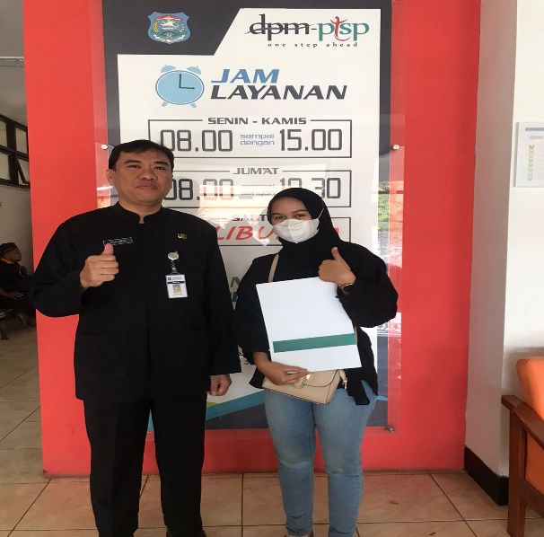
- Dokumentasi Wawancara dengan Ibu Asty Ambar Kusumaningsih sebagai salah satu pemegang Surat Izin Pemkaian Tanah.
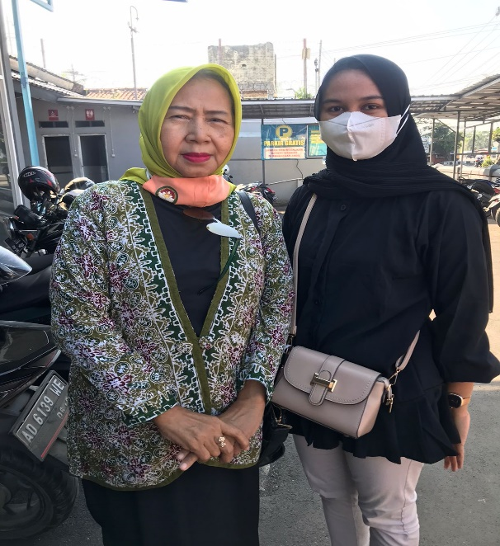

DAFTAR RIWAYAT HIDUP

Nama Lengkap | : | Indah Dwi Jayanti
NPM | : | 5119500127
Program Studi | : | Ilmu Hukum
Tempat / Tanggal Lahir | : | Tegal, 04 Januari 2002
Alamat | : | Jl. Cinde Kencana No.14 Rt.008 – Rw. 004  Kelurahan Tegalsari – Kota Tegal

Riwayat Pendidikan:
No. | Nama Sekolah | Tahun Masuk | Tahun Lulus
1 | Sekolah Dasar Negeri Tegalsari 1 Kota Tegal | 2007 | 2013
2 | Sekolah Menengah Pertama Negeri 3 Kota Tegal | 2013 | 2016
3 | Sekolah Menengah Atas Negeri 4 Kota Tegal | 2016 | 2019
4 | S1 Fakultas Hukum Universitas Pancasakti Tegal | 2019 | 2023

Demikian daftar riwayat hidup ini saya buat dengan sebenarnya.

Tegal, 25 Juli 2023

Indah Dwi Jayanti

